事業者の皆様へ
油やペンキ等の流出に注意してください！！

油やペンキ等が河川へ流出することで、水質汚濁の原因や生物に多大な影響を及ぼします。
漏洩・流出事故を防ぐため、水質事故に対して高い意識を持ち、日常点検を実施するとともに、漏洩・流出時の異常を早急に発見することが汚染の拡大防止につながります。
油やペンキ等が都市下水路や河川に流出してしまうと、油の除去や清掃などの対策が必要になります。
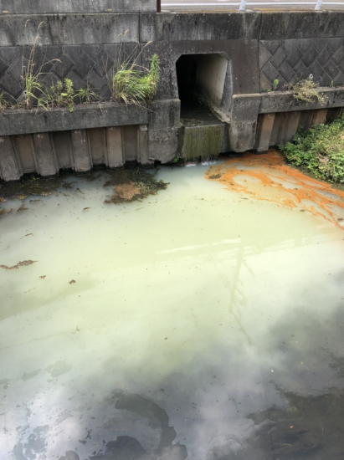
近くに川がなくても道路側溝や雨水ますは川につながっているため、油やペンキ等は絶対に流さないでください。
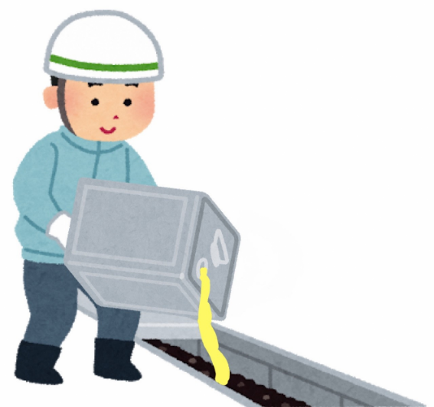

（ペンキの流出によって汚染された目久尻川）
【点検項目】
☑ 定期的にタンク内の油量の在庫量の確認はできていますか。
(使用量に対し、在庫量の減少が確認出来た場合は、漏洩している可能性があります。)
☑ 燃料タンクのバルブやキャップの閉め忘れ、破損はありませんか。
☑ 事業で余ったペンキ等は、適切に処分していますか。

【万が一流してしまったら…】
座間市 くらし安全部 生活安全課 環境保全係まで御連絡ください。
（ＴＥＬ）０４６－２５２－８２１４（直通）
（ＦＡＸ）０４６－２５７－７７４３
座間市ﾏｽｺｯﾄｷｬﾗｸﾀｰ
ざまりん

